МЕСТНАЯ АДМИНИСТРАЦИЯ
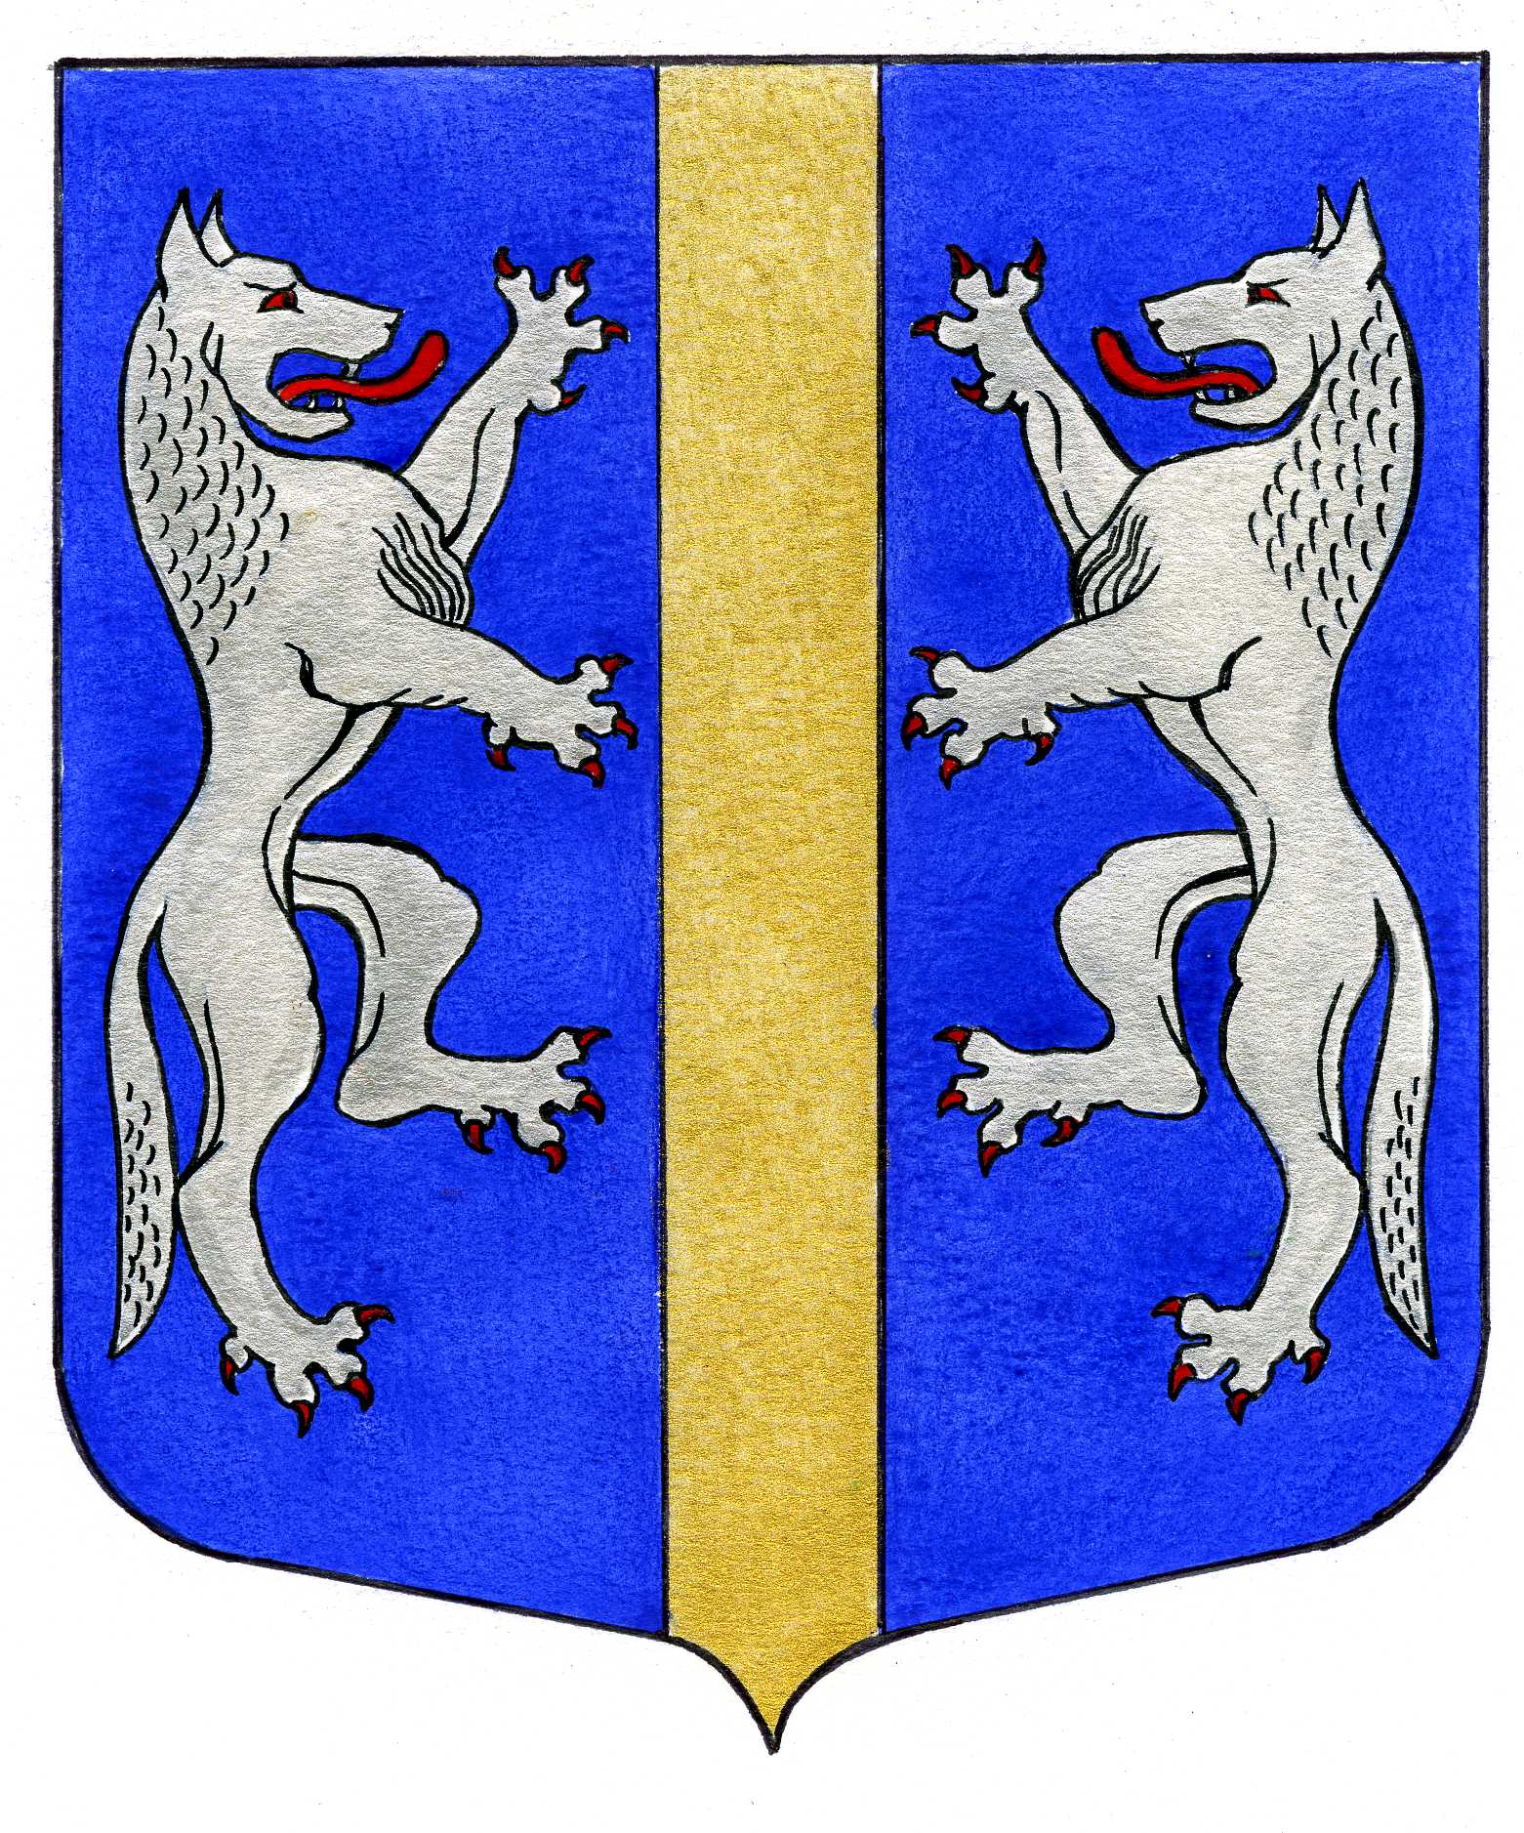

ВНУТРИГОРОДСКОГО МУНИЦИПАЛЬНОГО ОБРАЗОВАНИЯ
САНКТ-ПЕТЕРБУРГА

МУНИЦИПАЛЬНЫЙ ОКРУГ ВОЛКОВСКОЕ

_____________________________________________________________________________

РАСПОРЯЖЕНИЕ

24.12.2024 № 114

О результатах проведения

конкурса на замещение вакантной

должности муниципальной службы

В соответствии с Федеральным законом от 02.03.2007 № 25-ФЗ «О муниципальной службе в Российской Федерации» и на основании решения конкурсной комиссии на замещение вакантной должности муниципальной службы – руководителя отдела опеки и попечительства Местной Администрации внутригородского муниципального образования Санкт-Петербурга муниципального округа Волковское от 23.12.2024,

1. По результатам проведения конкурса на замещение вакантной должности муниципальной службы – руководителя отдела опеки и попечительства Местной Администрации внутригородского муниципального образования Санкт-Петербурга муниципального округа Волковское признать победителем Кошкину Ольгу Ивановну.
2. Заместителю Главы Местной Администрации МО МО Волковское Якушкину Д.А. произвести необходимые действия, связанные с оформлением результатов конкурса и их опубликования на официальном сайте МО Волковское в информационно-телекоммуникационной сети «Интернет» .
3. Контроль за исполнением настоящего распоряжения оставляю за собой.

Глава Местной Администрации М.М. Раимов

